PTM Example說明

簡介
PTM包括5 种工作模式，即比較匹配輸出、定時/ 事件計數器、捕捉輸入、單脈衝輸出和PWM 輸出模式。本示例程序示範了HT66FM5240 PTM的基本應用，分別將TIM1設成：PWM模式并輸出不同占空比的PWM信號、比較匹配模式輸出不同頻率的脈衝信號、定時/事件計數器模式、捕捉輸入模式捕捉不同輸入信號的脈衝寬度、單脈衝輸出模式輸出不同脈衝寬度的單脈衝信號。

軟件示例說明

- 硬件資源介紹
HT66FM5240的週期定時器有4個，分別是：TIM0、TIM1、TIM2、TIM3，其中TIM0、TIM1是16位的，TIM2、TIM3是10位的。都主要由時鐘分頻選擇、16/10位的向上計數器、16/10位的A比較器、16/10位的P比較器、輸出控制、極性控制、引腳控制等部分組成，方框圖如下：

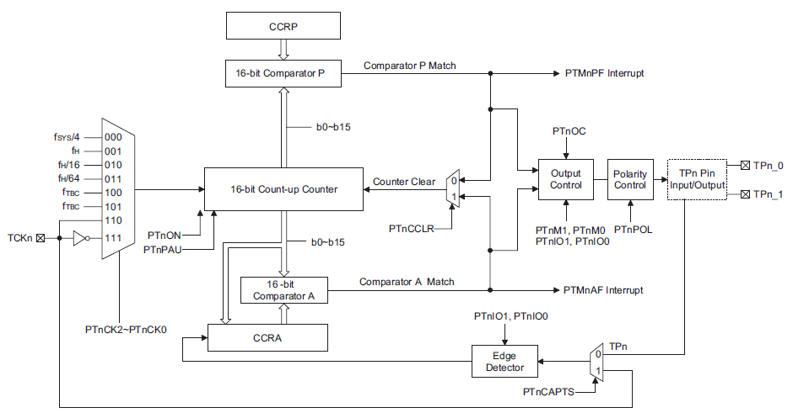

- 相關寄存器設置
2.1 PWM模式
設置成PWM模式,輸出不同占空比的PWM信號。
1. 寄存器設置
引腳共用功能設置，將PD2、PD3設為TIMER1的TP1_0、TP1_1輸出，相關程序如下：
_pdps0=0x50; //將PD2、PD3設為TP1_0、TP1_1
//Bit 7~6 PD3S1~PD3S0：
//PD3引腳共用設置
//00：PD3
//01：TP1_1
//10：PD3
//11：PD3
//Bit 5~4 PD2S1~PD2S0：
//PD2 引腳共用設置
//00：PD2/INT1，如果引腳重置功能使能
//01：TP1_0
//10：PD2
//11：PD2

設置TIM1時鐘，時鐘設成系統時鐘，相關程序如下：
_ptm1c0=0x10; //計數時鐘選為系統時鐘=20MHZ
//Bit 6 ~ 4 PTnCK2 ~ PTnCK0：选择TMn 計數時鐘位
//000：fSYS/4
//001：fSYS
//010：fH/16
//011：fH/64
//100：fTBC
//101：fTBC
//110：TCKn 上升沿時鐘
//111：TCKn 下降沿時鐘

設置TIM1工作在PWM模式輸出PWM，相關程序如下：
_ptm1c1=0xA8; //PWM或單脈衝模式、PWM輸出、高有效、同相

//Bit 7 ~ 6 PTnM1~PTnM0：選擇TMn 工作模式
//00：比較匹配輸出模式
//01：捕捉輸入模式
//10：PWM 模式或單脈衝模式
//11：定時/ 計數器模式

//Bit 5 ~ 4 PTnIO1~PTnIO0：選擇TPn_0 和TPn_1 輸出
//功能位
//00：強制無效狀態
//01：強制有效狀態
//10：PWM 輸出
//11：單脈衝輸出

//Bit 3 PTnOC：TPn_0 和TPn_1輸出控制位
//PWM 模式/ 單脈衝輸出模式
//0：低有效
//1：高有效

//Bit 2 PTnPOL：TPn_0 和TPn_1 輸出極性控制位
//0：同相
//1：反相

設置PWM週期值和占空比，相關程序如下：

_ptm1rpl=(u8)(TIMER1_PWMPERIOD); //設置週期值為_ptm1rph=(u8)(TIMER1_PWMPERIOD>>8); //TIMER1_PWMPERIOD //=1280（PWM週期= //1/20*1280us=64us）

_ptm1al=0x00; //設置初始占空比為0
_ptm1ah=0x00;

啟動計數器
_ptm1c0|=0x08; //啟動計數器
//Bit 3 PTnON：TMn 計數器On/Off控制
//0：Off
//1：On

2．實驗相關數據
根據1中的寄存器設置，如下幾組抓圖為設置不同duty情況下測得的實際波形。
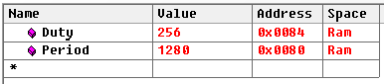
15.63KHz 20% dutyPWM，寄存器的設定值
在上圖中，CCRP=Period，CCRA=Duty。
根據設置可以算出計數器每一計數時間為：0.05us
高電平時間=256*0.05us=12.8us
週期時間 =1280*0.05us=64us

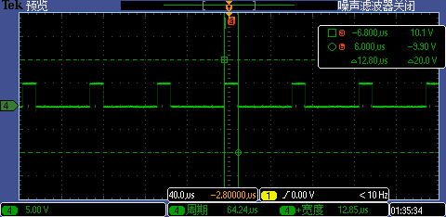
15.63KHz 20%dutyPWM，實際輸出信號
高電平時間=12.85us
週期時間 =64.24us
占空比=高電平時間/週期時間=20%
此輸出信號實際值與計算值接近。

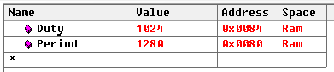
15.63KHz 80%dutyPWM，寄存器的設定值
在上圖中，CCRP=Period，CCRA=Duty。
根據設置可以算出計數器每一計數時間為：0.05us
高電平時間=1024*0.05us=51.2us
週期時間 =1280*0.05us=64us

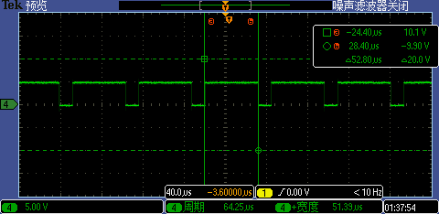
15.63KHz 80%dutyPWM，實際輸出信號
高電平時間=51.39us
週期時間 =64.25us
占空比=高電平時間/週期時間=79.98%
此輸出信號實際值與計算值接近。

2.2 比較匹配輸出模式
設置成比較匹配模式，輸出不同頻率的脈衝信號。
1. 寄存器設置
引腳共用功能設置，將PD2、PD3設為TIMER1的TP1_0、TP1_1輸出，相關程序如下：
_pdps0=0x50; //將PD2、PD3設為TP1_0、TP1_1
//Bit 7~6 PD3S1~PD3S0：
//PD3引腳共用設置
//00：PD3
//01：TP1_1
//10：PD3
//11：PD3
//Bit 5~4 PD2S1~PD2S0：
//PD2 引腳共用設置
//00：PD2/INT1，如果引腳重置功能使能
//01：TP1_0
//10：PD2
//11：PD2

設置TIM1時鐘，時鐘設成系統時鐘，相關程序如下：
_ptm1c0=0x10; //計數時鐘選為系統時鐘=20MHZ
//Bit 6 ~ 4 PTnCK2 ~ PTnCK0：选择TMn 計數時鐘位
//000：fSYS/4
//001：fSYS
//010：fH/16
//011：fH/64
//100：fTBC
//101：fTBC
//110：TCKn 上升沿時鐘
//111：TCKn 下降沿時鐘

設置TIM1工作在比較匹配輸出模式輸出脈衝信號，相關程序如下：
_ptm1c1=0x34; //比較匹配輸出模式、輸出翻轉、初始為低、反相
//P比較器比較匹配時清零計數器
//Bit 7 ~ 6 PTnM1~PTnM0：選擇TMn 工作模式
//00：比較匹配輸出模式
//01：捕捉輸入模式
//10：PWM 模式或單脈衝模式
//11：定時/ 計數器模式

//Bit 5 ~ 4 PTnIO1~PTnIO0：選擇TPn_0 和TPn_1 輸出
//功能位
//00：無變化
//01：輸出低
//10：輸出高
//11：輸出翻轉
//Bit 3 PTnOC：TPn_0 和TPn_1輸出控制位
//0：初始低
//1：初始高
//Bit 2 PTnPOL：TPn_0 和TPn_1 輸出極性控制位
//0：同相
//1：反相
//Bit 0 PTnCCLR：選擇TMn 計數器清零條件位
//0：TMn 比較器P 匹配
//1：TMn 比較器A 匹配

設置比較器A、P的值，相關程序如下：
_ptm1rpl=(u8)(Period); //設置比較器P的值
_ptm1rph=(u8)( Period >>8);
_ptm1al=(u8)(Duty); //設置比較器A的值
_ptm1ah=(u8)(Duty>>8);
設置中斷比較P匹配中斷，相關程序如下：
_tm1pf=0; //清除比較P匹配中斷標誌位
_tm1pe=1; //允許比較P匹配中斷
_mf5f=0; //清除多功能5中斷標誌位
_mf5e=1; //允許多功能5中斷
啟動計數器
_ptm1c0|=0x08; //啟動計數器
//Bit 3 PTnON：TMn 計數器On/Off控制
//0：Off
//1：On

2．實驗相關數據
根據1中的寄存器設置，如下幾組抓圖為設置不同比較器A、P值情況下測得的實際波形（比較器A比較匹配時比較輸出腳電平翻轉，比較器P比較匹配時產生中斷，在中斷中用一個IO口做電平取反）。

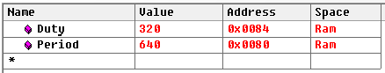
比較匹配輸出週期為64us的脈衝寄存器的設定值
在上圖中，CCRP=Period，CCRA=Duty。
根據設置可以算出計數器每一計數時間為：0.05us
比較器A比較間隔時間=640*0.05us=32us
比較器P比較間隔時間=640*0.05us=32us
週期時間 =640*0.05us*2=64us

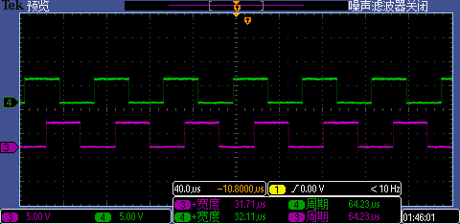
比較匹配輸出週期為64us的脈衝的實際信號
（CH4為比較器A比較匹配輸出、CH3為比較器P比較匹配輸出）
比較器A比較間隔時間=32.11us
比較器P比較間隔時間=31.71us
週期時間 =64.23us
此輸出信號實際值與計算值接近。

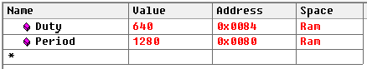
比較匹配輸出週期為128us的脈衝寄存器的設定值
在上圖中，CCRP=Period，CCRA=Duty。
根據設置可以算出計數器每一計數時間為：0.05us
比較器A比較間隔時間=1024*0.05us=64us
比較器P比較間隔時間=1024*0.05us=64us
週期時間 =1024*0.05us*2=128us

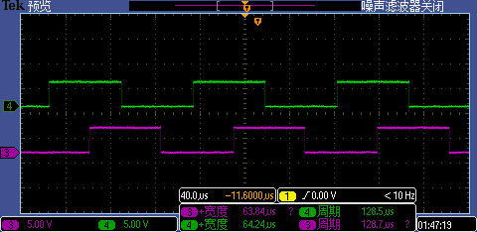
比較匹配輸出週期為128us的脈衝的實際信號
（CH4為比較器A比較匹配輸出、CH3為比較器P比較匹配輸出）
比較器A比較間隔時間=64.24us
比較器P比較間隔時間=63.84us
週期時間 =128.5us
此輸出信號實際值與計算值接近。

2.3 單脈衝輸出模式
設置成單脈衝輸出模式，根據TCKn輸入信號輸出單脈衝信號。
1. 寄存器設置
引腳共用功能設置，將PD2、PD3設為TIMER1的TP1_0、TP1_1輸出，相關程序如下：
_pdps0=0x50; //將PD2、PD3設為TP1_0、TP1_1
//Bit 7~6 PD3S1~PD3S0：
//PD3引腳共用設置
//00：PD3
//01：TP1_1
//10：PD3
//11：PD3
//Bit 5~4 PD2S1~PD2S0：
//PD2 引腳共用設置
//00：PD2/INT1，如果引腳重置功能使能
//01：TP1_0
//10：PD2
//11：PD2

設置TIM1時鐘，時鐘設成系統時鐘，相關程序如下：
_ptm1c0=0x10; //計數時鐘選為系統時鐘=20MHZ
//Bit 6 ~ 4 PTnCK2 ~ PTnCK0：选择TMn 計數時鐘位
//000：fSYS/4
//001：fSYS
//010：fH/16
//011：fH/64
//100：fTBC
//101：fTBC
//110：TCKn 上升沿時鐘
//111：TCKn 下降沿時鐘

設置TIM1工作在單脈衝輸出模式，相關程序如下：
_ptm1c1=0xB8; // PWM或單脈衝模式、單脈衝輸出、高有效、同相
//Bit 7 ~ 6 PTnM1~PTnM0：選擇TMn 工作模式
//00：比較匹配輸出模式
//01：捕捉輸入模式
//10：PWM 模式或單脈衝模式
//11：定時/ 計數器模式

//Bit 5 ~ 4 PTnIO1~PTnIO0：選擇TPn_0 和TPn_1 輸出
//功能位
//00：強制無效狀態
//01：強制有效狀態
//10：PWM 輸出
//11：單脈衝輸出

//Bit 3 PTnOC：TPn_0 和TPn_1輸出控制位
//PWM 模式/ 單脈衝輸出模式
//0：低有效
//1：高有效

//Bit 2 PTnPOL：TPn_0 和TPn_1 輸出極性控制位
//0：同相
//1：反相

設置單脈衝寬度，相關程序如下：
_ptm1al=(u8)(Duty); //設置比較器A的值
_ptm1ah=(u8)(Duty>>8);
啟動計數器
_ptm1c0|=0x08; //啟動計數器
//Bit 3 PTnON：TMn 計數器On/Off控制
//0：Off
//1：On

2．實驗相關數據
根據1中的寄存器設置，如下幾組抓圖為不同輸出脈衝寬度測得的實際波形 。

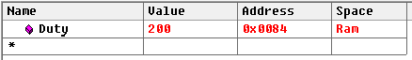
輸出寬度為10us的脈衝的A比較寄存器的設定值
在上圖中，CCRA=Duty。
根據設置可以算出計數器每一計數時間為：0.05us
比較器A比較間隔時間=200*0.05us=10us
即輸出的單脈衝寬度時間為10us。

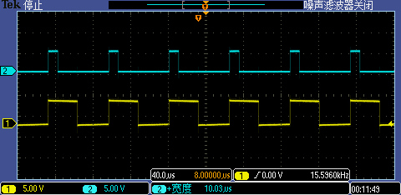
脈衝寬度設為10us的脈衝的實際信號
（CH1為TCKn腳輸入的觸發信號、CH2為實際輸出的單脈衝信號）

脈衝寬度時間=10.03us
此輸出信號實際值與計算值接近。

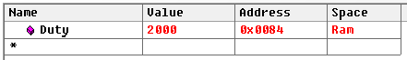
輸出寬度為100us的脈衝的A比較寄存器的設定值
在上圖中，CCRA=Duty。
根據設置可以算出計數器每一計數時間為：0.05us
比較器A比較間隔時間=2000*0.05us=100us
即輸出的單脈衝寬度時間為100us。

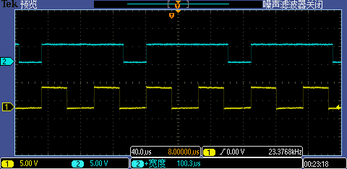
脈衝寬度設為100us的脈衝的實際信號
（CH1為TCKn腳輸入的觸發信號、CH2為實際輸出的單脈衝信號）

脈衝寬度時間=100.30us
此輸出信號實際值與計算值接近。

2.4 捕捉輸入模式
設置成捕捉輸入模式，撲捉TCKn腳輸入信號的脈衝寬度。
1. 寄存器設置
引腳共用功能設置，將PD2、PD3設為TIMER1的TP1_0、TP1_1輸出，相關程序如下：
_pdps0=0x50; //將PD2、PD3設為TP1_0、TP1_1
//Bit 7~6 PD3S1~PD3S0：
//PD3引腳共用設置
//00：PD3
//01：TP1_1
//10：PD3
//11：PD3
//Bit 5~4 PD2S1~PD2S0：
//PD2 引腳共用設置
//00：PD2/INT1，如果引腳重置功能使能
//01：TP1_0
//10：PD2
//11：PD2

設置TIM1時鐘，時鐘設成系統時鐘，相關程序如下：
_ptm1c0=0x10; //計數時鐘選為系統時鐘=20MHZ
//Bit 6 ~ 4 PTnCK2 ~ PTnCK0：选择TMn 計數時鐘位
//000：fSYS/4
//001：fSYS
//010：fH/16
//011：fH/64
//100：fTBC
//101：fTBC
//110：TCKn 上升沿時鐘
//111：TCKn 下降沿時鐘

設置TIM1工作在捕捉輸入模式，相關程序如下：
_ptm1c1=0x62; // 捕捉輸入模式、雙遠輸入捕捉、捕捉信號來自TCKn腳
//Bit 7 ~ 6 PTnM1~PTnM0：選擇TMn 工作模式
//00：比較匹配輸出模式
//01：捕捉輸入模式
//10：PWM 模式或單脈衝模式
//11：定時/ 計數器模式

//Bit 5 ~ 4 PTnIO1~PTnIO0：選擇捕捉輸入有效沿
//功能位
//00：在TM 捕捉輸入引腳上升沿輸入捕捉
//01：在TM 捕捉輸入引脚下降沿輸入捕捉
//10：在TM 捕捉輸入引脚双沿輸入捕捉
//11：輸入捕捉除能

//Bit 1 PTnCAPTS：TMn 捕捉輸入觸發源選擇位
//0：來自TPn_0 或TPn _1 引腳
//1：來自TCKn 引腳

設置最長捕捉時間，相關程序如下：
_ptm1rpl=0x00; //設置比較器P的值，設置為0最長捕
_ptm1rph=0x00; //捉時間=(65536*0.05us=3276us)

開啟捕捉中斷，相關程序如下：
_tm1af=0; //清除比較A匹配中斷標誌位
_tm1ae=1; //允許比較A匹配中斷
_mf5f=0; //清除多功能5中斷標誌位
_mf5e=1; //允許多功能5中斷

啟動計數器
_ptm1c0|=0x08; //啟動計數器
//Bit 3 PTnON：TMn 計數器On/Off控制
//0：Off
//1：On

2．實驗相關數據
根據1中的寄存器設置，如下幾組抓圖為不同輸入脈衝時捕捉到的數據。

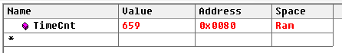
從A比較寄存器讀取的值
在上圖中，TimeCnt=兩次捕捉時間的差值。
根據設置可以算出計數器每一計數時間為：0.05us
脈衝寬度時間=659*0.05us=32.95us

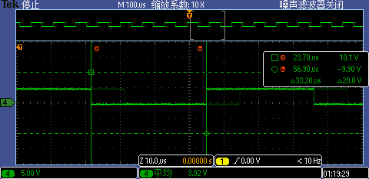
實際輸入的脈衝信號
脈衝寬度時間=33.2us
此輸入信號實際值與計算值接近。

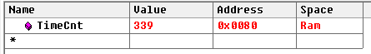
從A比較寄存器讀取的值
在上圖中，TimeCnt=兩次捕捉時間的差值。
根據設置可以算出計數器每一計數時間為：0.05us
脈衝寬度時間=339*0.05us=16.95us

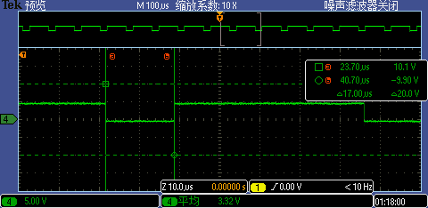
實際輸入的脈衝信號
脈衝寬度時間=17us
此輸入信號實際值與計算值接近。

2.5 定時/計數器模式
設置成定時模式，產生64us時基信號。
1. 寄存器設置
設置TIM1時鐘，時鐘設成系統時鐘，相關程序如下：
_ptm1c0=0x10; //計數時鐘選為系統時鐘=20MHZ
//Bit 6 ~ 4 PTnCK2 ~ PTnCK0：选择TMn 計數時鐘位
//000：fSYS/4
//001：fSYS
//010：fH/16
//011：fH/64
//100：fTBC
//101：fTBC
//110：TCKn 上升沿時鐘
//111：TCKn 下降沿時鐘

設置TIM1工作在定時/計數器模式，相關程序如下：
_ptm1c1=0xC0; //定時\計數器模式、P比較器比較匹配時清零計數器

//Bit 7 ~ 6 PTnM1~PTnM0：選擇TMn 工作模式
//00：比較匹配輸出模式
//01：捕捉輸入模式
//10：PWM 模式或單脈衝模式
//11：定時/ 計數器模式

//Bit 0 PTnCCLR：選擇TMn 計數器清零條件位
//0：TMn 比較器P 匹配
//1：TMn 比較器A 匹配

設置定時時間，相關程序如下：
_ptm1rpl=0x00; //設置比較器P的值，設置為1280
_ptm1rph=0x05; //定時時間=(1280*0.05us=64us)

開啟捕捉中斷，相關程序如下：
_tm1pf=0; //清除比較P匹配中斷標誌位
_tm1pe=1; //允許比較P匹配中斷
_mf5f=0; //清除多功能5中斷標誌位
_mf5e=1; //允許多功能5中斷

啟動計數器
_ptm1c0|=0x08; //啟動計數器
//Bit 3 PTnON：TMn 計數器On/Off控制
//0：Off
//1：On

- 示例S/W附件

結論
本示例簡單介紹了PTM的相關設置，實現了PTM在5種不同工作模式下的應用。

